Шишлянникова Юлия Михайловна
МКДОУ д/с №31 г. о. Чехов
Музыкальный руководитель
Методика освоения русских народных песен «На горе-то калина» и
«Во кузнице» детьми подготовительной к школе группы
В старые времена дети участвовали во взрослых праздниках, посиделках. Они слышали от старших песни, потешки, водили с ними хороводы, играли. Так постепенно, ненавязчиво, подрастая, ребенок пополнял свой песенный, танцевальный и игровой багаж.
В наш век разобщения, погони за новыми технологиями, происходит утрата передачи знаний от взрослых к детям: родители с детьми проводят вместе мало времени, на общих праздниках редко поют, играют.
Поэтому я в своей работе уже с детьми двух – трех лет применяю народные произведения. И к шести годам они знают немало русских народных песен, потешек, хороводов, игр, танцевальных движений, исполняемых под народные мелодии, знакомы с приемами игры на разных музыкальных инструментах.
Разучивание песни – один из важных видов деятельности на музыкальных занятиях. Чтобы поддерживать интерес у детей к песне, вызвать в дальнейшем желание ее исполнять дома, в играх, я применяю разные методы и приемы.
В этом году дети подготовительной к школе группы участвовали в празднике на фольклорной основе «Хорошо осенью в России». Они исполнили песни, танцы, а также хоровод «На горе-то калина» и оркестр под русскую народную песню «Во кузнице».
Знакомя с песней «На горе-то калина», я ее выразительно спела под фонограмму, а во второй раз исполнила с движениями. После беседы по тексту песни, разучивали первый, второй куплеты, проговаривая их. Затем для лучшего запоминания мелодии, пели ее на слог «ля» и прохлопывали ритмический рисунок, проигрывали на деревянных ложках. На припевы песни выполнялись хлопки – тарелочки («ну что ж, кому дело») и три притопа («калина»), и разучивание этих движений я начала сразу, чтобы дети почувствовали, когда вовремя надо хлопать и притопывать. Через несколько занятий все с этим хорошо справлялись.
По моему мнению, в хороводах с доступным текстом и несложными движениями лучше учить одновременно и слова, и танец, так как сама песня подсказывает следующее действие. Поэтому я со старшими дошкольниками разучиваю хороводные движения вместе с пением.
Когда ребята достаточно хорошо освоили песню а капелла, мы ее стали исполнять под фонограмму. Конечно, дошкольникам трудно одновременно петь и танцевать под аудиозапись, ведь это они под нее подстраиваются, а не музыкальный руководитель под детей, когда сам исполняет музыку. Но, в результате, под ансамбль русских народных инструментов ребята исполнили хоровод «На горе-то калина» весело, задорно, с воодушевлением. Было видно, что это им нравится, а значит, запомнится надолго.

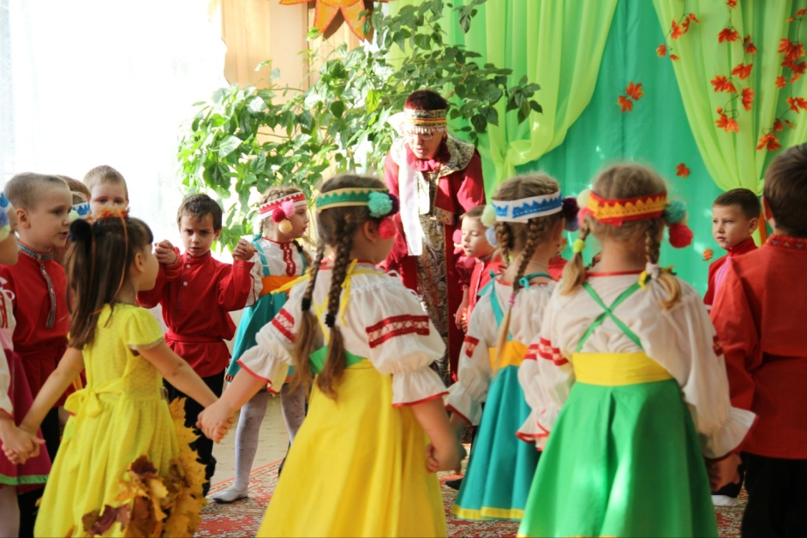

Песню «Во кузнице» дети прослушали в аудиозаписи. Важно было разобрать с ними, сколько куплетов в песне, о чем поется в каждом.
Оркестр наш состоял из четырех подгрупп: в первую входили три ксилофона, во вторую – деревянные копытца, коробочка, палочки, в третью – тамбурины, четвертую – бубенцы. Несколько занятий мы разучивали ритмическую цепочку (та–та–та–та–ти–ти - та (2 раза), ти – ти – ти – ти – ти – ти – та – ти – ти – та (2 раза)). Прохлопывали ее, проговаривали, также проигрывали на деревянных ложках. Когда хорошо было это усвоено, перешли к разучиванию своих партий. Детям я рассказала, на какой куплет песни звучит какой инструмент. Каждая подгруппа пела свой куплет и проигрывала на музыкальных инструментах. Приемы игры на бубенцах, тамбуринах и деревянных инструментах были уже детям знакомы, так как они на них играют с младшего возраста. А партии на ксилофонах разучила с ребятами на индивидуальных занятиях из-за их сложности.
Когда партии были выучены, под фонограмму работали над тем, чтобы каждая подгруппа вовремя начинала и заканчивала исполнение. А последний куплет дети играли вместе. Над последним аккордом в оркестре пришлось потрудиться несколько занятий, так как не все дети слышали конец записи, увлекались игрой. Но когда у них все получилось, они сами остались довольны. И на праздниках («Хорошо осенью в России» и «День народного единства») произвели впечатление и на родителей, и на детей детского сада.
Я надеюсь, что русские народные песни, которые мы разучиваем в детском саду разными методами и приемами, останутся в памяти детей, и они с ними пойдут дальше по жизни.
